Grafika komputerowa laboratorium

Ćwiczenie 3 - sprawozdanie

|  |  |
| --- | --- |
| Prowadzący | Dr. Inż. Jan Nikodem |
| Termin zajęć | Piątek 16:30 – 19:30 TN |
| Temat zajęć | Open GL – Modelowanie obiektów 3-D |
| Wykonujący | Artur Rejment 256351 |

# Cel ćwiczenia

Celem ćwiczenia jest wprowadzenie w zagadnienia modelowania i wizualizacji scen 3D z wykorzystaniem biblioteki OpenGL.

# Nowe funkcje biblioteki OpenGL wykorzystane w programie

* glutKeyboardFunc – funkcja ustawiająca funkcję callback dla klawiatury. Reaguje ona na wciśnięcie przez użytkownika przycisku na klawiaturze i przekazuje kod ASCII tego przycisku do funkcji zwrotnej.
* glutIdleFunc(callback) – przekazywana funkcja callback jest wykonywana cały czas, gdy nie występują żadne zdażenia
* glRotatef – funkcja mnożąca obecną macierz przez macierz rotacji. Pozwala ona na obrócenie wyświetlanego obiektu.
* glutPostRedisplay – funkcja odświeżająca zawartość aktualnego okna pozwalająca na wyświetlanie animacji.

# Generowanie punktów w przestrzeni trójwymiarowej

Przemieszczania obiektu w przestrzeni 3D realizuje się używając formalnego aparatu transformacji geometrycznych. Najwygodniejszą formą przedstawiania transformacji jest macierz, zatem wszystkie operacje związane z transformacjami w bibliotece OpenGL wykonuje się stosując operacje rachunku macierzowego.  
Modelowanym obiektem będzie jajko określone jako powierzchnia opisana następującymi równiami parametrycznymi:

Poniższy rysunek ilustruje przekształcenie dziedziny parametrycznej w powierzchnię w przestrzeni 3D:

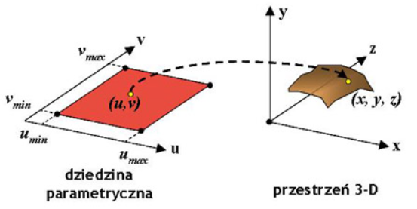

# Realizacja zadania

Szkielet aplikacji został zaczerpnięty ze strony zsk.iiar.pwr.wroc.pl. Program tworzy okno graficzne i rysuje obrazy osi układu współrzędnych 3-D.   
Następnie program został rozbudowany o nowe funkcje w celu wyświetlenia modelu jajka prezentowanego w postaci chmury punktów, siatki oraz trójkątów.

W funkcji inicjalizującej Egg() obliczane są punkty potrzebne do narysowania jajka w przestrzeni trójwymiarowej. Na początku alokowana jest pamięć jako dwuwymiarowa tablica typu point3.



Następnie macierz jest uzupełniana wartościami wyliczanymi za pomocą równań parametrycznych opisujących powierzchnię jajka. Wartości u i v generowane są w taki sposób, aby ich wartości mieściły się w przedziale 0 <= u, v <=1.

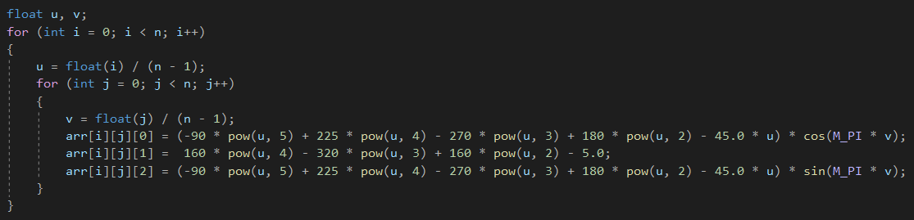

W zależności od obecnie wybranego trybu wywoływana jest odpowiednia funkcja odpowiedzialna za rysowanie jajka w postaci chmury punktów, siatki lub trójkątów.

Funkcja rysująca jajko w postaci chmury punktów przy użyciu GL_POINTS:

Funkcja rysująca jajko w postaci siatki przy użyciu GL_LINES:

**Wprawienie obiektu w ruch** zostało zrealizowane zgodnie z instrukcją laboratoryjną. Została zadeklarowana globalna zmienna służąca do przechowywania informacji o aktualnym kącie obrotu modelu, następnie dodana funkcja zwrotna spinEgg(), w funkcji main odbywa się rejestracja funkcji zwrotnej przy pomocy glutIdleFunc(spinEgg). Na koniec w funkcji rysującej RenderScene przed wywołaniem funkcji rysującej Egg() dodane zostały trzy linie kodu odpowiedzialne za obrót modelu wokół osi x, y, z o kąty wyliczone w funkcji spinEgg().  
  
**Modyfikacja modelu obiektu** została zrealizowana zgodnie z instrukcją laboratoryjną. Zadeklarowana została globalna zmienna służąca do przechowywania informacji o tym, który model ma być wyświetlany. Następnie została dodana i zarejestrowana funkcja zwrotna keys(). W funkcji definiującej obiekt Egg() odbywa się sprawdzenie który model powinien zostać wyświetlony.

# Przykładowe działanie programu

*Jajko w postaci chmury punktów*

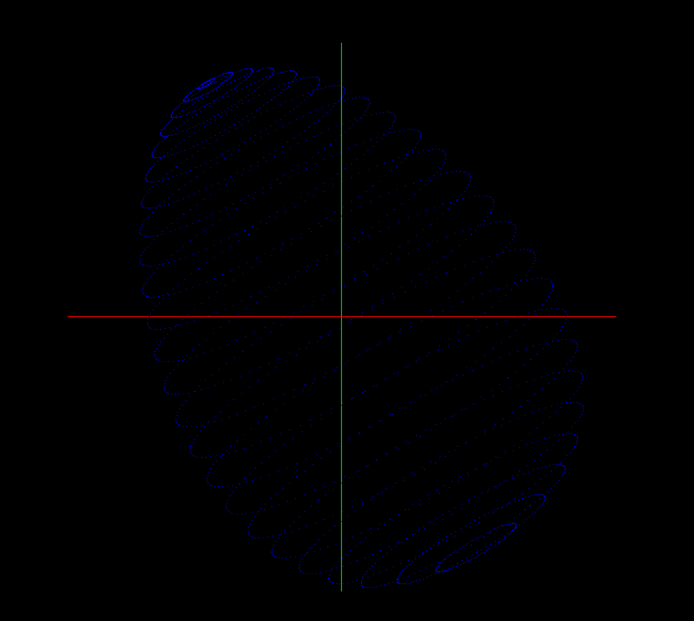

*Jajko w postaci siatki*

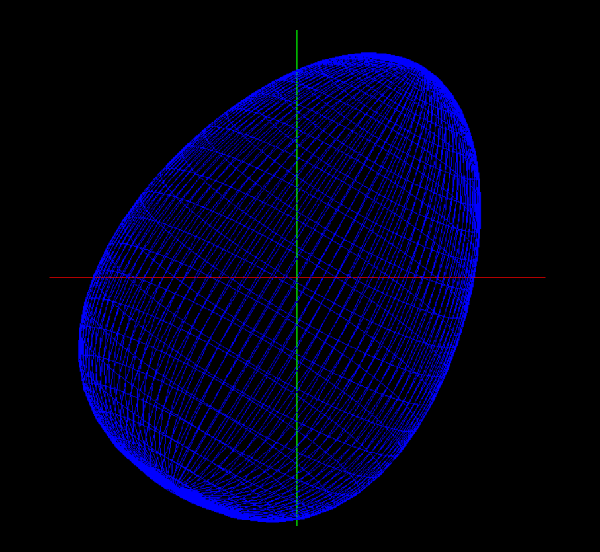

# Wnioski

Zadanie pozwoliło na zapoznanie się z nowymi funkcjami biblioteki OpenGL oraz sposobie modelowania i wizualizacji scen 3D. Pomyślnie zostało zrealizowane wyświetlanie jajka w postaci chmury punktów oraz siatki. Ze względu na niewystarczającą ilość czasu nie udało się zaimplementować wyświetlania jajka w postaci trójkątów